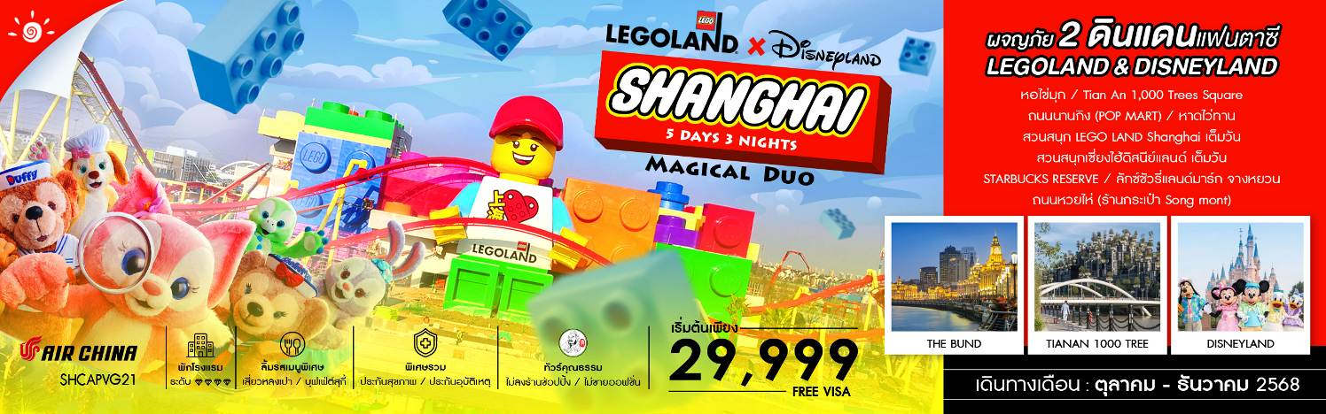

|  |  |  |  |  |  |
| --- | --- | --- | --- | --- | --- |
| **วันที่** | **กำหนดการ** | **เช้า** | **เที่ยง** | **เย็น** | **โรงแรม** |
| **1** | **กรุงเทพฯ (ท่าอากาศยานสุวรรณภูมิ)** | **X** | **X** | **X** |  |
| **2** | **กรุงเทพฯ (ท่าอากาศยานสุวรรณภูมิ) – เซี่ยงไฮ้ (CA806 : 01.40-07.00) – หอไข่มุก (ถ่ายรูปภายนอก) – Tian An 1,000 Trees Square – ถนนนานกิง (POP MART) – หาดไว่ทาน** | 🍽 | 🍽 | 🍽 | **HOLIDAY INN EXPRESS SHANGHAI HOTEL**  **หรือเทียบเท่าระดับ 4** |
| **3** | **สวนสนุก LEGO LAND Shanghai เต็มวัน**  **(รวมค่าเข้า)** | 🍽 | **X** | **X** | **HOLIDAY INN EXPRESS SHANGHAI HOTEL**  **หรือเทียบเท่าระดับ 4** |
| **4** | **สวนสนุกเซี่ยงไฮ้ดิสนีย์แลนด์เต็มวัน (รวมค่าเข้า)** | 🍽 | **X** | **X** | **HOLIDAY INN EXPRESS SHANGHAI HOTEL**  **หรือเทียบเท่าระดับ 4** |
| **5** | **STARBUCKS RESERVE – ลักซ์ชัวรี่แลนด์มาร์ก จางหยวน – ถนนหวยไห่ (ร้านกระเป๋า Song mount) – ซินเทียนตี้ – เซี่ยงไฮ้ – กรุงเทพฯ (ท่าอากาศยานสุวรรณภูมิ) (CA805: 21.20-00.40+1)** | 🍽 | 🍽 | 🍽 |  |
| **กรุณาเตรียมค่าทิปหัวหน้าทัวร์,ไกด์และคนขับรถ จำนวน 1,500 บาท ตลอดการเดินทาง** | | | | | |

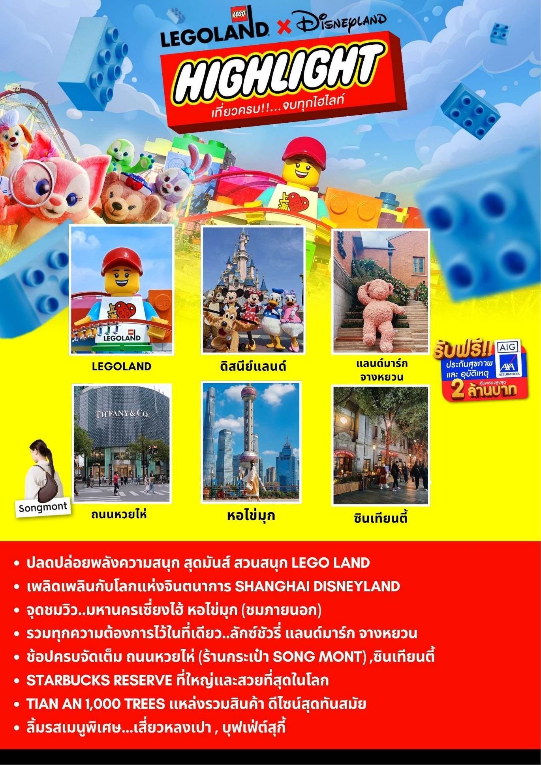

**โปรแกรมการเดินทาง**

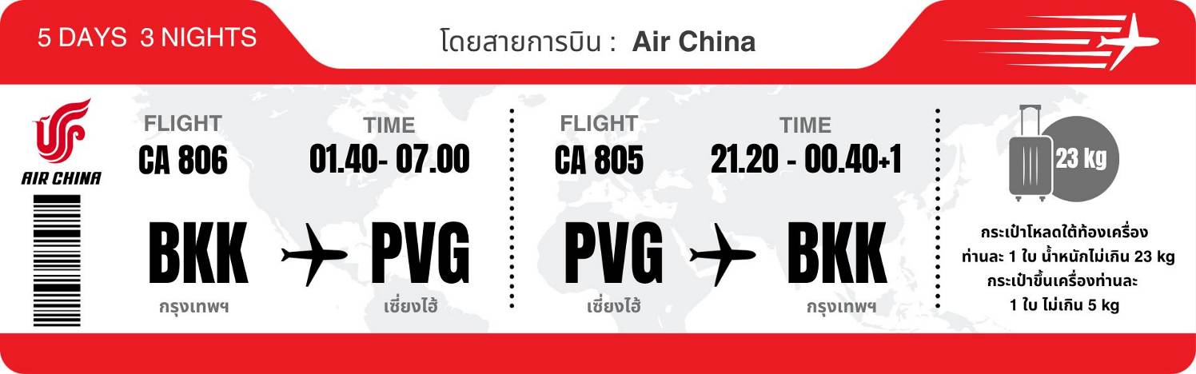

**วันแรก กรุงเทพฯ (ท่าอากาศยานสุวรรณภูมิ)**

**22.30 น.** 🗣 พร้อมกันที่ **ท่าอากาศยานสุวรรณภูมิ ณ อาคารผู้โดยสารขาออก (ระหว่างประเทศ) ชั้น 4 ประตู 9 บริเวณ ISLAND-U สายการบิน AIR CHINA (CA)** โดยมีเจ้าหน้าที่จากทางบริษัทฯ คอยต้อนรับ และอำนวยความสะดวกแด่ท่านก่อนออกเดินทาง

**วันที่สอง กรุงเทพฯ – เซี่ยงไฮ้ (CA806: 01.40-07.00) – หอไข่มุก (ถ่ายรูปภายนอก) – Tian An 1,000 Trees Square – ถนนนานกิง (POP MART) – หาดไว่ทาน**

**01.40 น.** เหินฟ้าสู่ **เซี่ยงไฮ้ โดยสายการบิน AIR CHINA เที่ยวบินที่ CA806 ✈**

* **เที่ยวบินหรือเวลาอาจมีการเปลี่ยนแปลง ทั้งนี้ขึ้นอยู่กับสายการบินเป็นผู้กำหนด**
* **ขอสงวนสิทธิ์ในการเลือกที่นั่งบนเครื่องบิน เนื่องจากการจัดที่นั่งบนเครื่องบิน เป็นสิทธิ์ของเจ้าหน้าที่เช็คอิน ซึ่งทางบริษัทไม่สามารถเข้าไปแทรกแซงได้**

**กรณีผู้เดินทาง ต้องการขอวีลแชร์ที่สนามบิน กรุณาแจ้งกับทางบริษัททัวร์ฯทันที หลังจากที่ท่าน**



**ชำระเงินมัดจำค่าทัวร์เรียบร้อยแล้ว**

**หมายเหตุ: หากผู้เดินทางต้องการนำวีลเเชร์ส่วนตัวไปเอง จะต้องเป็นวีลแชร์ที่ไม่มีแบตเตอรี่**

***(บริการอาหารว่างบนเครื่อง)***

**\*\*การบริการอาหารและเครื่องดื่มบนเครื่องบิน เป็นบริการของสายการบิน ทั้งนี้อาจจะมีการเปลี่ยนแปลงได้ขึ้นอยู่กับนโยบายของสายการบิน โดยไม่ต้องเเจ้งให้ทราบล่วงหน้า\*\***

**07.00 น.** เดินทางถึง **ท่าอากาศยานผู่ตง มหานครเซี่ยงไฮ้** “ นครปารีสแห่งตะวันออก ” ปัจจุบันเซี่ยงไฮ้เป็นศูนย์กลางอุตสาหกรรมที่ใหญ่ที่สุดของจีนแบ่งออกเป็น 2 เขต คือ เขตผู่ตงใหม่ และเขตผู่ซีเมืองเก่ากั้นโดยแม่น้ำหวงผู่ หลังผ่านพิธีการตรวจคนเข้าเมืองและรับสัมภาระเรียบร้อยแล้ว

***บริการท่านด้วย KFC ท่านละ 1 ชุด***

นำท่านชม **หอไข่มุก (ถ่ายรูปภายนอก)** ตั้งอยู่ฝั่งผู่ตงริมแม่น้ำหวังผู่ เขตลู่เจียจุ่ย แล้วเสร็จเมื่อปี ค.ศ. 1993 มีความสูง 468 เมตร เมื่อสร้างเสร็จ นับเป็นหอคอย ที่สูงอันดับ 4 ของโลก และในปัจจุบัน สูงเป็นอับดับ 5 รองจากหอคอยโตเกียวสกายทรีของญี่ปุ่น ดูภายนอกเป็นลูกเหล็กกลม 15 ลูก อยู่ต่างมุมต่างระดับ ลูกเหล็กกลมที่อยู่ตอนกลางของหอเป็นหอชมวิวที่กว้างขวาง สามารถชมวิวทิวทัศน์ของเซี่ยงไฮ้ได้ทุกด้าน ซึ่งปัจจุบันหอไข่มุกถือเป็นสัญลักษณ์ของเมืองเซี่ยงไฮ้อีกด้วย

**เที่ยง** 🍽 **รับประทานอาหารกลางวันที่ภัตตาคาร**

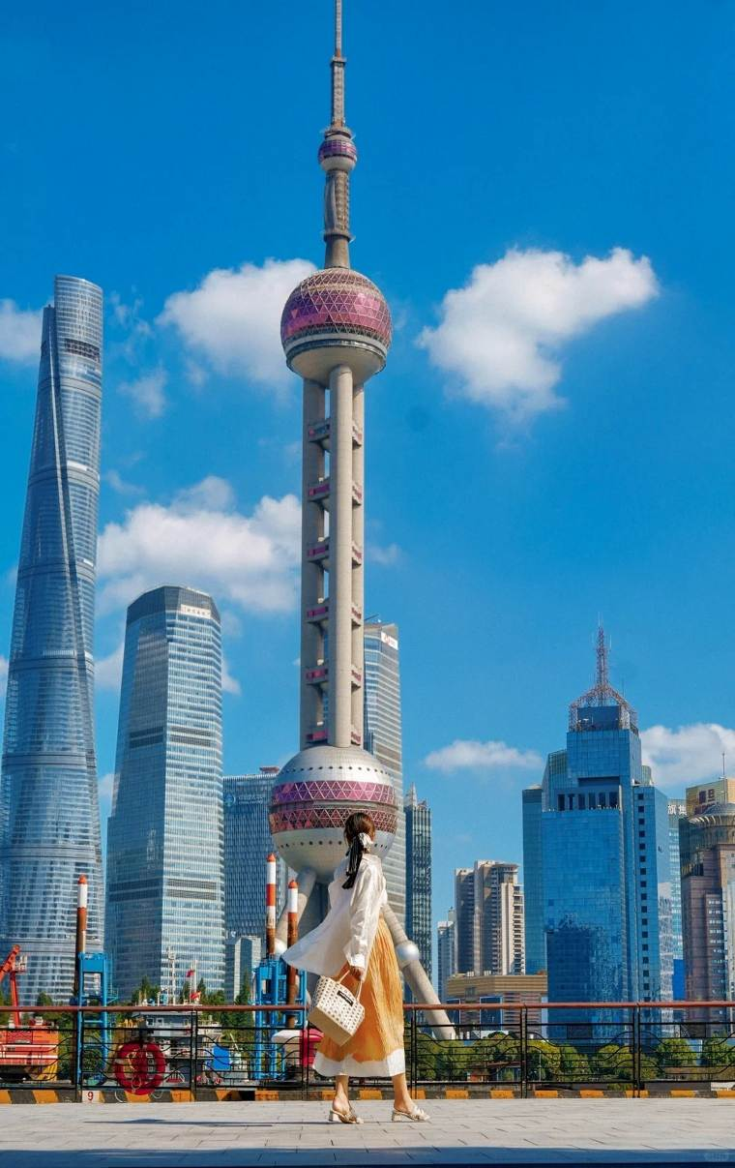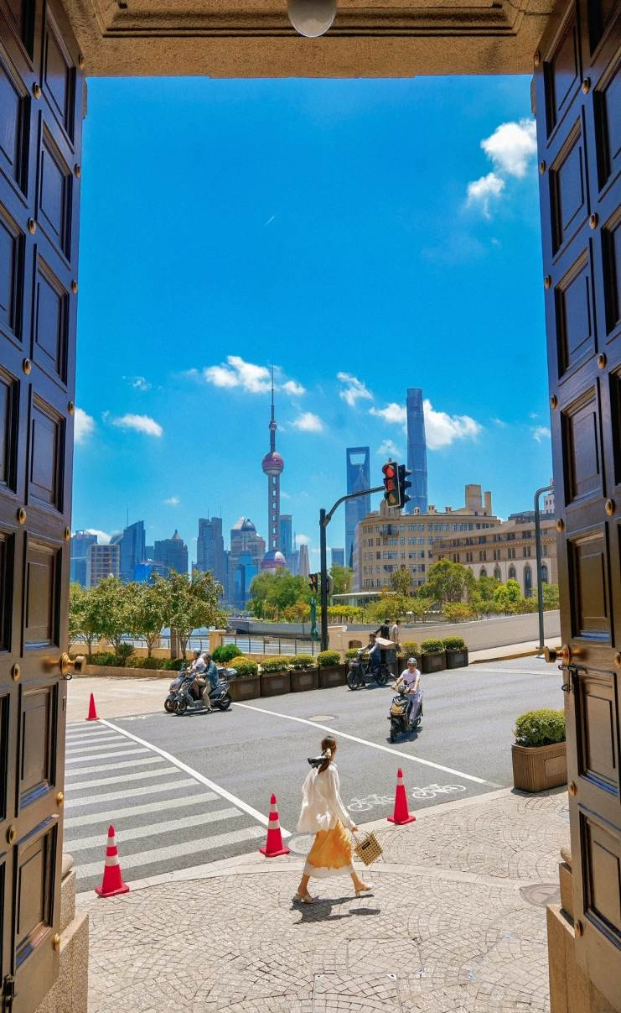

**บ่าย** นำท่าน เดินทางสู่ **Tian An 1,000 Trees** ซึ่งเป็นงานออกแบบดีไซน์ที่ได้แรงบันดาลใจในการเปลี่ยนให้ตึกสูงในเมืองเซี่ยงไฮ้ เปรียบเสมือนภูเขาที่ปกคลุมไปด้วยป่า ทั้งสองฟากฝั่งของริมน้ำ Suzhou Creek ในพื้นที่กว่า 15 เอเคอร์ โครงการต้นไม้ 1,000 ต้น เซี่ยงไฮ้ เป็นไอเดียในการปรับเปลี่ยนให้เมืองกลายเป็นพื้นที่สำหรับผู้คนในสังคม ผ่านการคิดค้นว่าจะทำอย่างไรให้พื้นที่ที่พัฒนาทางเศรษฐกิจอย่างมากและเต็มไปด้วยตึกสูง สามารถกลมกลืนไปกับพื้นที่สาธารณะ และสร้างพื้นที่ส่วนกลางสำหรับทุกคนในเมืองได้อย่างแท้จริง เพื่อให้ทุกคนที่ทำงานและใช้ชีวิตอยู่ในพื้นที่แห่งนี้ ได้มีสถานที่สำหรับพักผ่อนหย่อนใจด้วย

นำท่านช้อปปิ้งย่าน **ถนนนานกิง** ศูนย์กลางสำหรับการช้อปปิ้งที่คึกคักมากที่สุดของนครเชี่ยงไฮ้ รวมทั้ง ห้างสรรพสินค้าใหญ่ชื่อดังกว่า 10 ห้าง และ **ร้าน POP MART** ร้าน ART TOY สุดฮิตให้ท่านได้เลือกช้อปปิ้งนอกจากนี้ยังมีร้านรองเท้าชื่อดัง **HOKA SHOP** แบรนด์ชั้นนำต่างๆมากมายให้ท่านได้เลือกสรร

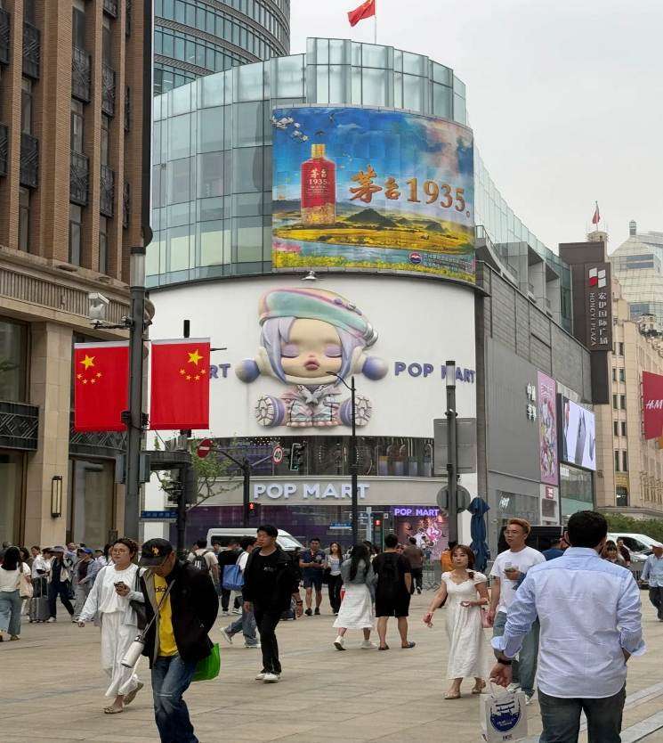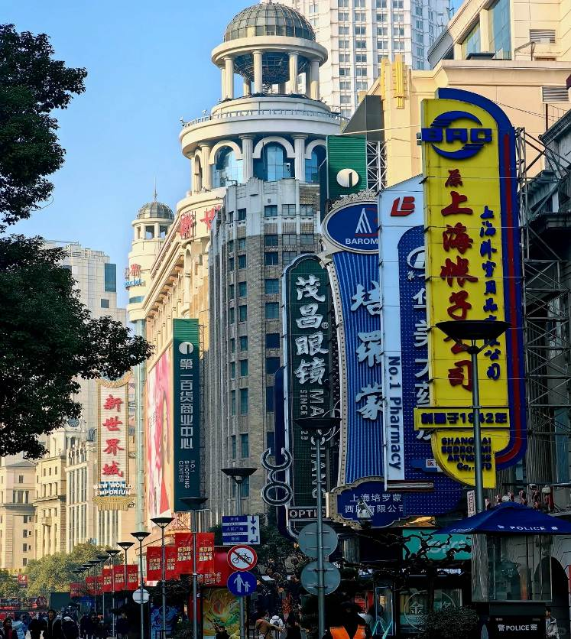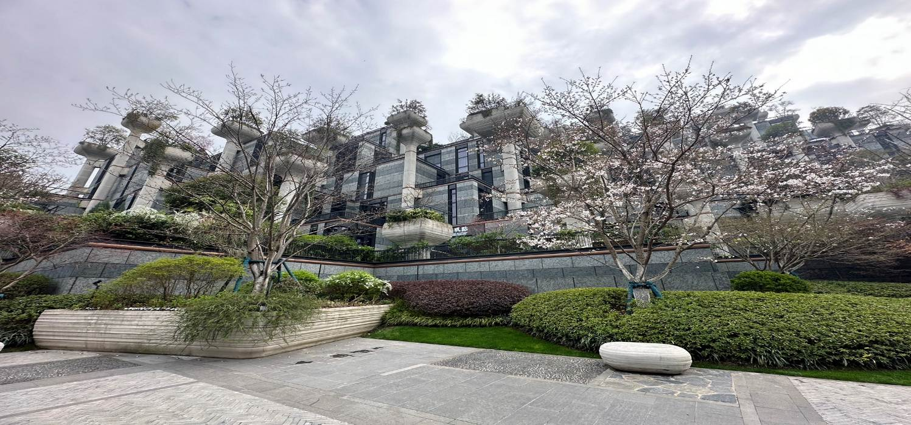

นำท่านสู่บริเวณ **หาดไว่ทาน** ตั้งอยู่บนฝั่งตะวันตกของแม่น้ำหวงผู่มีความยาวจากเหนือจรดใต้ถึง 4 กิโลเมตรเป็นเขตสถาปัตยกรรมที่ได้ชื่อว่า “พิพิธภัณฑ์สิ่งก่อสร้างหมื่นปีแห่งชาติจีน” ถือ เป็นสัญลักษณ์ที่โดดเด่นของนครเซี่ยงไฮ้

**ค่ำ** 🍽 **รับประทานอาหารค่ำ ณ ภัตตาคาร เมนูพิเศษ..เสี่ยวหลงเปา**

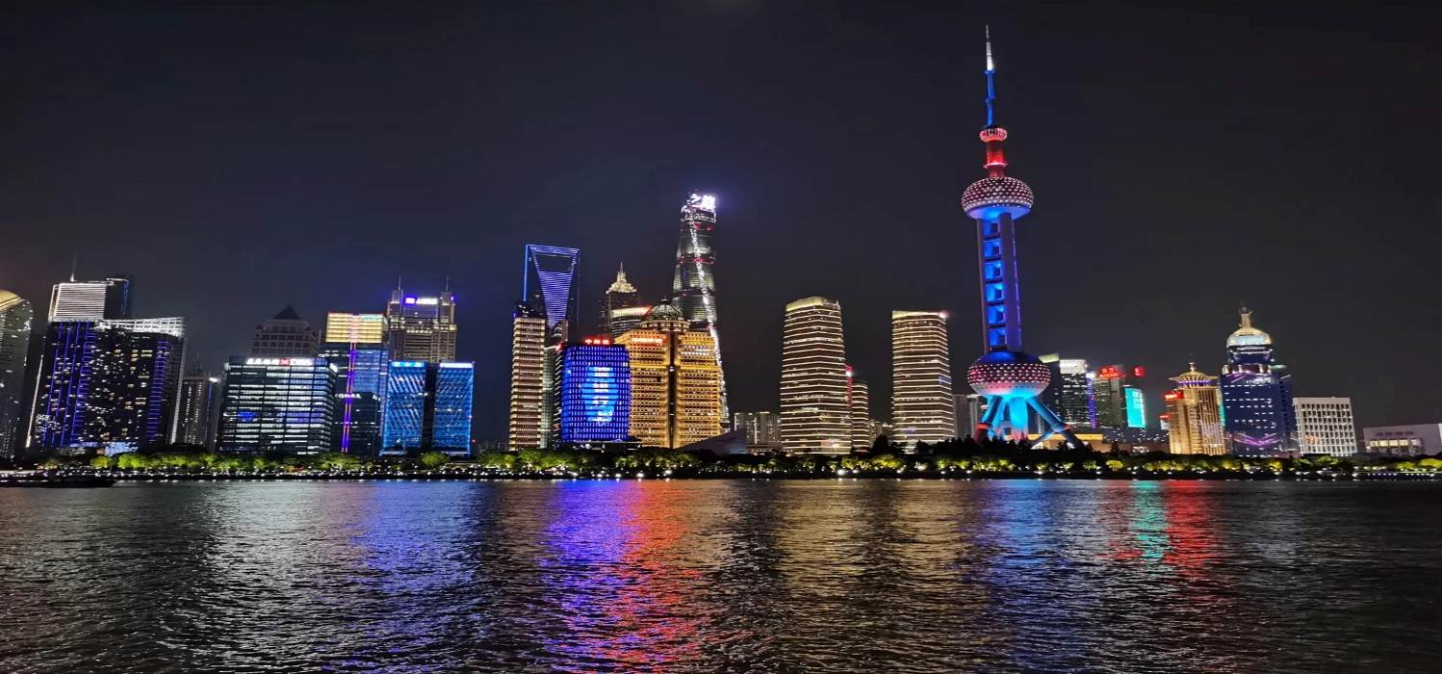

🛏 **พักที่ HOLIDAY INN EXPRESS SHANGHAI HOTEL หรือเทียบเท่าระดับ 4**



**วันที่สาม สวนสนุก LEGO LAND Shanghai เต็มวัน (รวมค่าเข้า)**

**เช้า** 🍽 **รับประทานอาหารเช้า ณ ห้องอาหารโรงแรม**

นำท่านเดินทางสู่ **สวนสนุก LEGO LAND Shanghai เต็มวัน (รวมค่าเข้า) (ใช้เวลาเดินทางประมาณ 1.30 ชั่วโมง)** ตั้งอยู่เมืองเฟิ่งจิง เซี่ยงไฮ้ สวนสนุกจะเปิดตัวอย่างเป็นทางการ วันที่ 5 กรกฎาคม 2568 ทางสวนสนุกได้รวมสุดยอดจุดเด่นระดับโลก รวมไว้ในที่เดียว มี 8 ธีม + กว่า 70 โซนเครื่องเล่น และจะมี "LEGO Monkie Kid" ที่เปิดตัวครั้งแรกของโลกไปจนถึงล่องเรือชมเมืองน้ำสไตล์เจียงหนาน แต่ละโซนสร้างขึ้นจากตัวต่อเลโก้กว่า 85 ล้านชิ้น! ห้ามพลาด "LEGO Dragon Coaster" รถไฟเหาะแห่งแรกของโลกที่ตู้โดยสารจะประกอบเข้ากันกลายเป็นมังกรเลโก้บนราง และผสมผสานฉากจริงกับภาพเสมือนจริง เพื่อประสบการณ์สนุกสนานที่เหมาะกับทุกคนในครอบครัวและพบกับ รูปปั้นเลโก้ขนาดใหญ่ที่สุดในโลก สูง 26 เมตร “ดาต้า” (Dada) มินิฟิกเกอร์ยักษ์ที่ทางเข้า สูงเทียบเท่าอาคาร 8 ชั้น หนัก 136 ตัน แบบจำลองทั้งหมด 2,889 แบบภายในสวนสนุกทำจากตัวต่อเลโก้ทั้งหมด แม้กระทั่งถังขยะและดอกไม้ก็ออกแบบและประกอบด้วยมือจากทีมออกแบบ เต็มอิ่มกับโทนสีสดใส! ทุกช็อตก็เหมือนอยู่ในเทพนิยายเครื่องเล่นห้ามพลาด: "Dragon Coaster" ในโทนสีรุ้ง มีพื้นที่ถ่ายรูปหลังจบเส้นทาง เด็กๆ เพลิดเพลินแน่นอน

**สมควรแก่เวลา นำท่านเดินทางสู่ที่พัก**

**\*\*\*อาหารเที่ยงและอาหารค่ำอิสระตามอัธยาศัย เพื่อความสะดวกในการเที่ยวเครื่องเล่นของท่าน\*\***

**หมายเหตุ : ทางบริษัทฯ ขอสงวนสิทธิ์ในการสลับปรับเปลี่ยนวันเข้าเข้าชมเลโก้แลนด์ โดยไม่ต้องแจ้งให้ทราบล่วงหน้า สวนสนุกมีกำหนดการเปิดบริการอย่างเป็นทางการ วันที่ 5 กรกฎาคม 2568 เครื่องเล่นและกิจกรรมภายในอาจมีการเปลี่ยนแปลงได้ ทั้งนี้ขึ้นอยู่กับทางสวนสนุก โดยที่ทาง บริษัทฯไม่สามารถทราบล่วงหน้าได้ ทั้งนี้จะยึดถือผลประโยชน์ของลูกทัวร์เป็นสำคัญ**

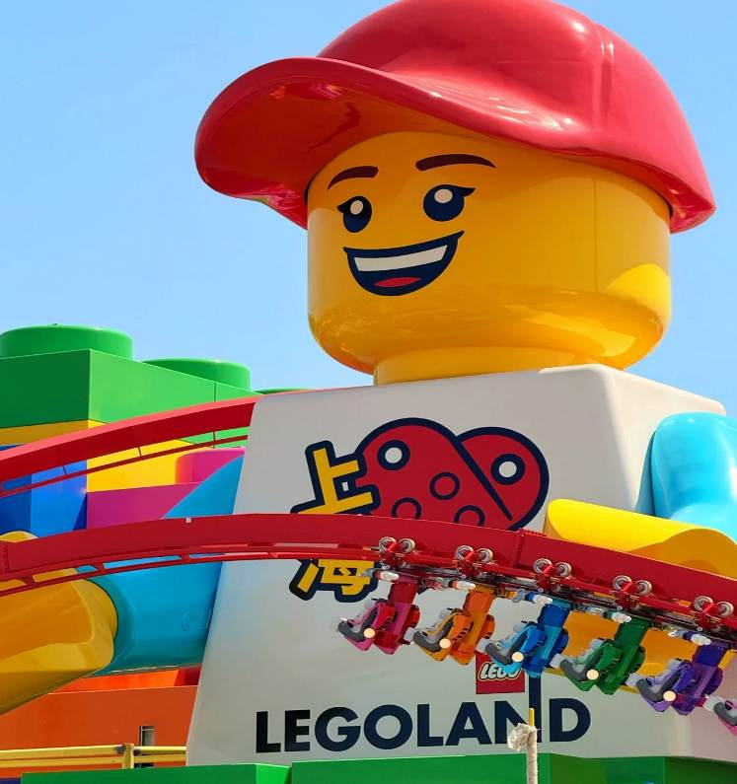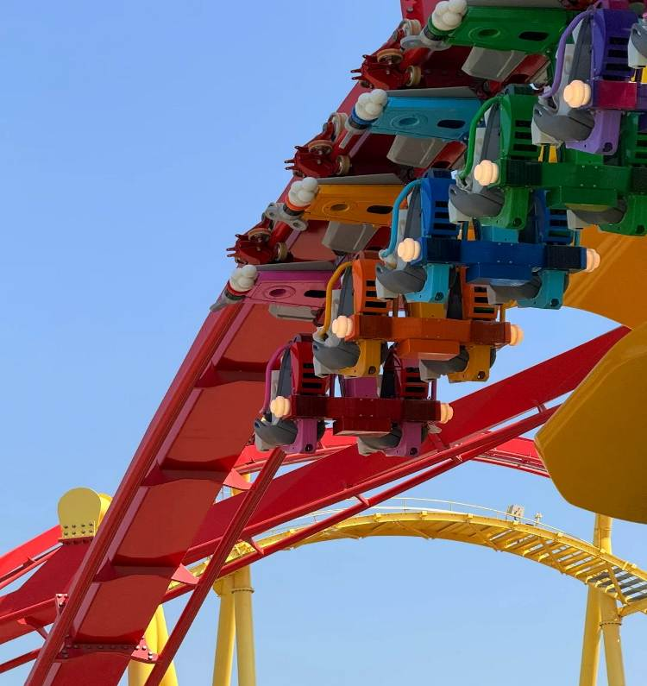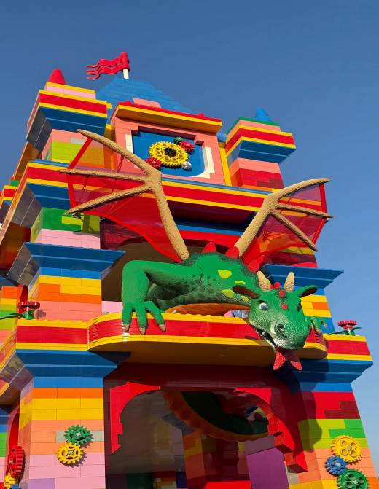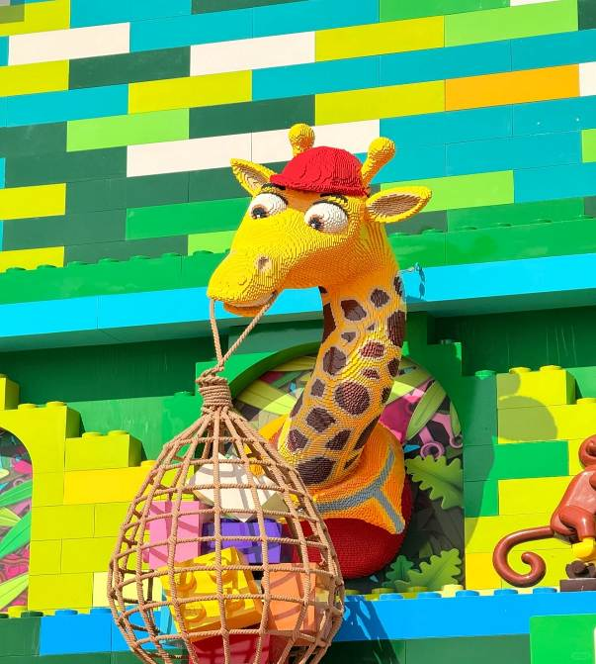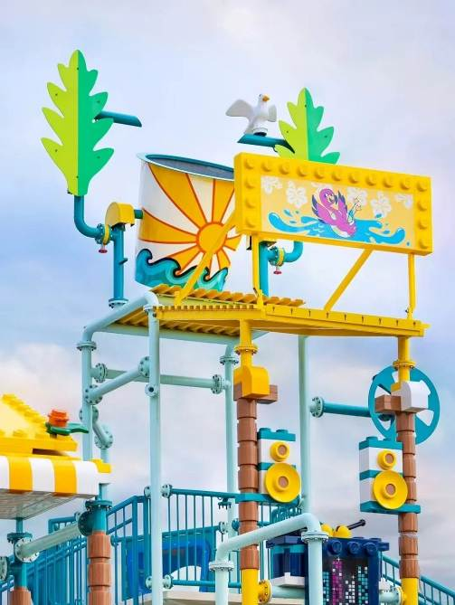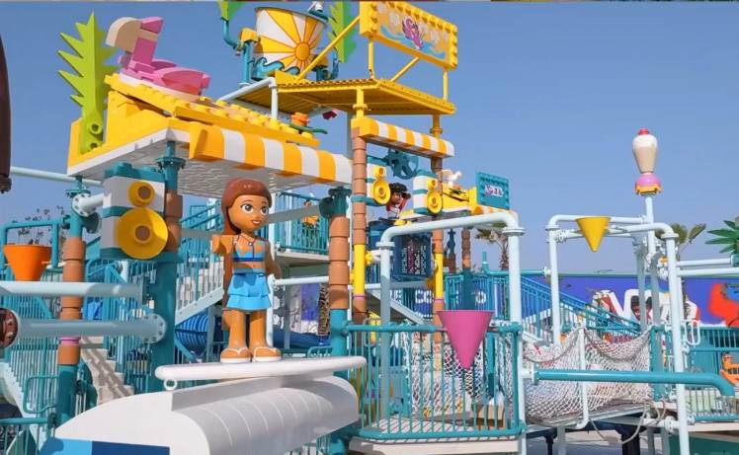

🛏 **พักที่ HOLIDAY INN EXPRESS SHANGHAI HOTEL หรือเทียบเท่าระดับ 4**



**วันที่สี่ สวนสนุกเซี่ยงไฮ้ดิสนีย์แลนด์เต็มวัน (รวมค่าเข้า)**

**เช้า** 🍽 **รับประทานอาหารเช้า ณ ห้องอาหารโรงแรม**

นำท่านเข้าสู่ดินแดนแห่งความฝัน **SHANGHAI DISNEYLAND เซี่ยงไฮ้ดิสนีย์แลนด์** แห่งนี้เป็นสวนสนุกแห่งที่ 6 ของดิสนีย์แลนด์ทั่วโลก มีขนาดใหญ่อันดับ 2 ของโลก รองจากดิสนีย์แลนด์ในออร์แลนโด รัฐฟลอริดา สหรัฐฯ และเป็นสวนสนุกดิสนีย์แลนด์แห่งที่ 3 ในเอเชีย ตั้งอยู่ในเขตฉวนซา ใกล้กับแม่น้ำหวงผู่ และสนามบินผู่ตง สวนสนุกเซี่ยงไฮ้ดิสนีย์แลนด์มีขนาดใหญ่กว่าฮ่องกงดิสนีย์แลนด์ถึง 3 เท่าเลยล่ะ ใช้เวลาร่วม 5 ปีในการก่อสร้าง โดยใช้งบทั้งสิ้นราว 5.5 พันล้านเหรียญ หรือราว 180,000 ล้านบาท สวนสนุกแห่งนี้เป็นทรัพย์สินของดิสนีย์ร้อยละ 43 ที่เหลือเป็นของ ซั่งไห่ เสิ่นตี้ กรุ๊ป กิจการรัฐวิสาหกิจจีน รวมถึงภาคส่วนต่างๆ ที่อัดฉีดเงินสนับสนุนเพื่อช่วยกันแสวงหาผลกำไรในอนาคต ในสวนสนุกจะไฮไลต์ด้วย Enchanted Storybook Castle ปราสาทดิสนีย์ที่ใหญ่ที่สุดในโลก และมีทั้งหมด 6 ธีมพาร์คด้วยกัน ทั้ง Adventure Isle, Mickey Avenue, Gardens of Imagination, Tomorrowland, Treasure Coveและ Fantasyland มีสารพัดเครื่องเล่นหวาดเสียว และแหล่งรวมความบันเทิงที่น่าสนใจ ในส่วนของโรงแรมจะมี The Shanghai Disneyland Hotel เป็นโรงแรมที่ได้รับแรงบันดาลใจจากศิลปะสมัยใหม่ที่มีกลิ่นอายของมนตร์ขลัง ดิสนีย์ และอีกโรงแรมชื่อ Toy Story Hotel ตกแต่งด้วยของเล่นจากการ์ตูนดิสนีย์เรื่อง Toy Story ดูน่ารักไม่แพ้กัน ที่ Disneytown ก็จะรวมแหล่งช้อปปิ้ง แหล่งทานอาหาร และความบันเทิงต่างๆ อาทิ Walt Disney Grand Theatre โรงละครบรอดเวย์แห่งแรกของจีนที่เคยฉายเรื่อง Lion King ด้านโซน Wishing Star Park ก็จะเป็นสวนพฤกษชาติสวยงามขนาด 40 เอเคอร์ มีทางเดินเลียบทะเลสาบที่ส่องไฟกะพริบอย่างเว่อร์วัง เหมาะกับคนรักธรรมชาติ **สมควรแก่เวลา นำท่านเดินทางสู่ที่พัก**

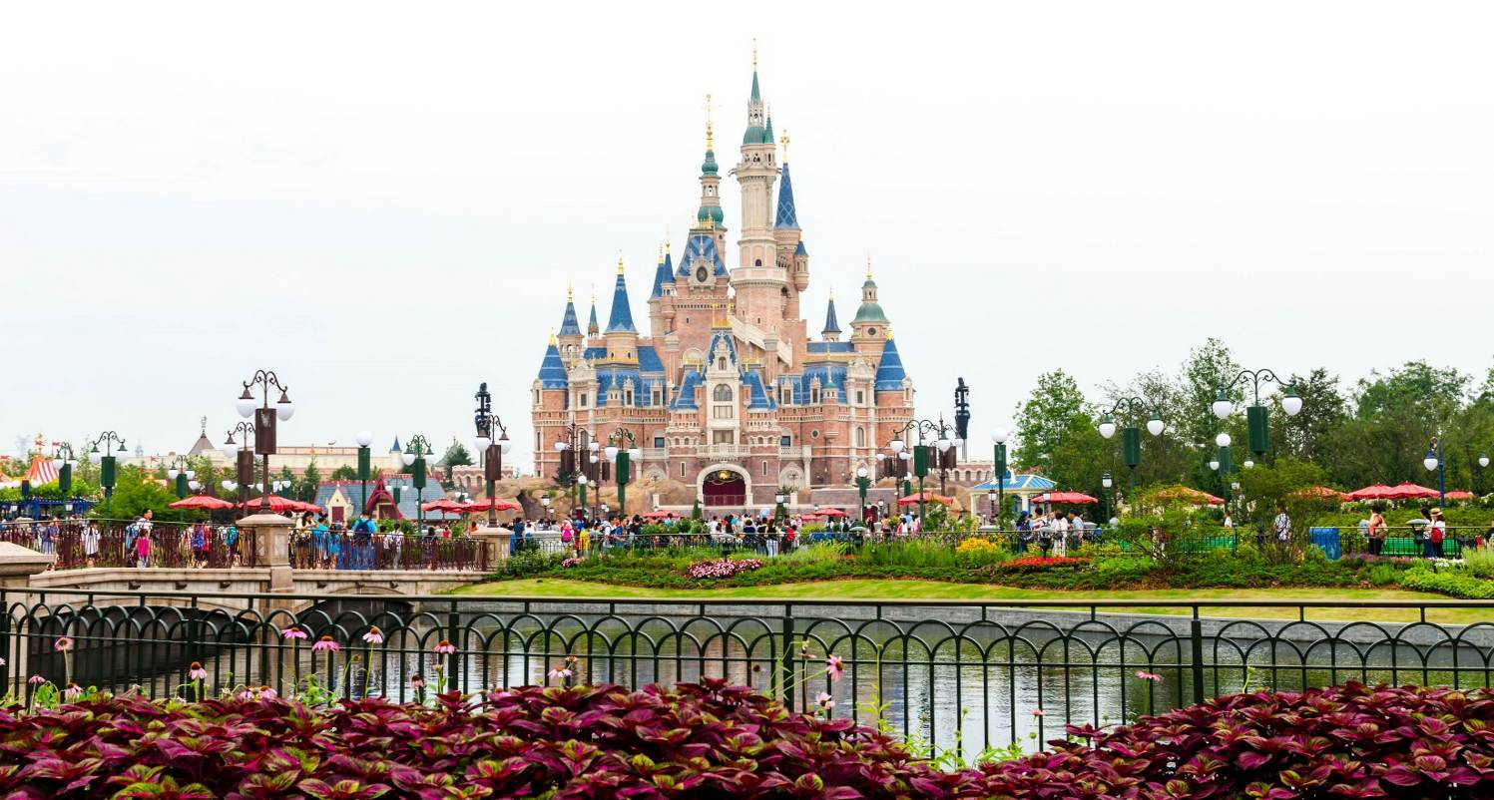

**อาหารเที่ยงและอาหารค่ำอิสระตามอัธยาศัยเพื่อความสะดวกในการเที่ยวเครื่องเล่นของท่าน**

**หมายเหตุ : ทางบริษัทฯ ขอสงวนสิทธิ์ในการสลับปรับเปลี่ยนวันเข้าเข้าชมดิสนีย์แลนด์ โดยไม่ต้องแจ้งให้ทราบล่วงหน้า ทั้งนี้จะยึดถือผลประโยชน์ของลูกทัวร์เป็นสำคัญ ลูกทัวร์ท่านใดที่ต้องการซื้อ Express Pass ต้องรบกวนเช็ควันเข้าดิสนีย์แลนด์ที่แน่นอนกับทางบริษัทฯก่อนทุกครั้ง มิฉะนั้นทางบริษัทฯไม่รับผิดชอบต่อค่าเสียหายที่เกิดขึ้นทุกกรณี**

🛏 **พักที่ HOLIDAY INN EXPRESS SHANGHAI HOTEL หรือเทียบเท่าระดับ 4**



**วันที่ห้า STARBUCKS RESERVE – ลักซ์ชัวรี่แลนด์มาร์ก จางหยวน – ถนนหวยไห่ (ร้านกระเป๋า Song mount) – ซินเทียนตี้ – เซี่ยงไฮ้ – กรุงเทพฯ (ท่าอากาศยานสุวรรณภูมิ) (CA805: 21.20-00.40+1)**

**เช้า** 🍽 **รับประทานอาหารเช้า ณ ห้องอาหารโรงแรม**

นำท่านสู่ **ตึก STARBUCKS RESERVE** ROASTERYสาขาใหม่ที่นครเซี่ยงไฮ้ มาพร้อมกับความยิ่งใหญ่อลังการ ครองตำแหน่งสตาร์บัคส์ที่สวยที่สุดในโลก ซึ่งได้ทำการเปิดตัวไปเมื่อวันที่ 6 ธันวาคม 2560 มีเนื้อที่ใหญ่โตถึง 2,787 ตารางเมตร ด้านบนของร้านตกแต่งด้วยแผ่นไม้รูปหกเหลี่ยมซึ่งเป็นงานแฮนด์เมดจำนวน 10,000 แผ่น และที่ตั้งตระหง่านอยู่กลางร้านคือถังคั่วกาแฟทองเหลืองขนาด 40 ตัน สูงเท่าตึก 2 ชั้น ประดับประดาด้วยแผ่นตราประทับแบบจีนโบราณมากกว่า 1,000 แผ่น ซึ่งบอกเล่าเรื่องราวความเป็นมาของสตาร์บัคส์

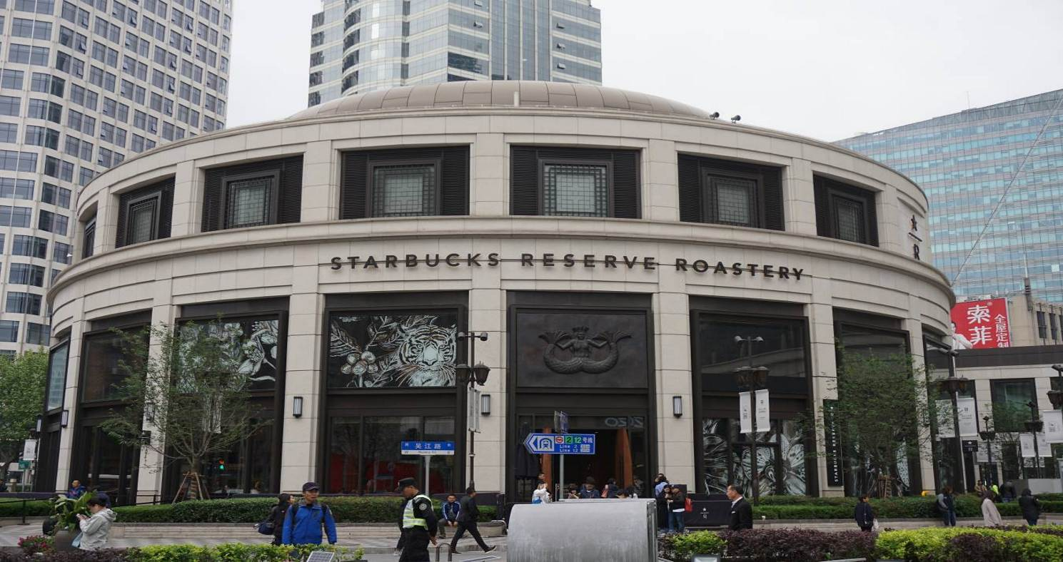

นำท่านเดินทางสู่ **ลักซ์ชัวรี่ แลนด์มาร์ก จางหยวน** ตั้งอยู่ในพื้นที่ใจกลางของถนนนานกิงตะวันตก มีสถาปัตยกรรม shikumen (อาคารที่มีการผสมผสานระหว่างสไตล์ตะวันตกและจีน)ที่ใหญ่ที่สุด ถูกอนุรักษ์ไว้อย่างดี จางหยวนเป็นโครงการที่ผสมผสานประวัติศาสตร์ตั้งแต่สมัยปี1882 ให้เข้ากับไลฟ์สไตล์สมัยใหม่ โดยมีเป้าหมายในการสร้างพื้นที่ระดับโลกที่รวมทุกความต้องการไว้ในที่เดียวไม่ว่าจะเป็นช้อปปิ้ง ทำงาน การพักผ่อน และการท่องเที่ยวทางวัฒนธรรมรวมถึงยังมีร้านค้าแบรนด์เนมที่เป็นเอกลักษณ์ ร้านอาหารท้องถิ่นและนานาชาติ

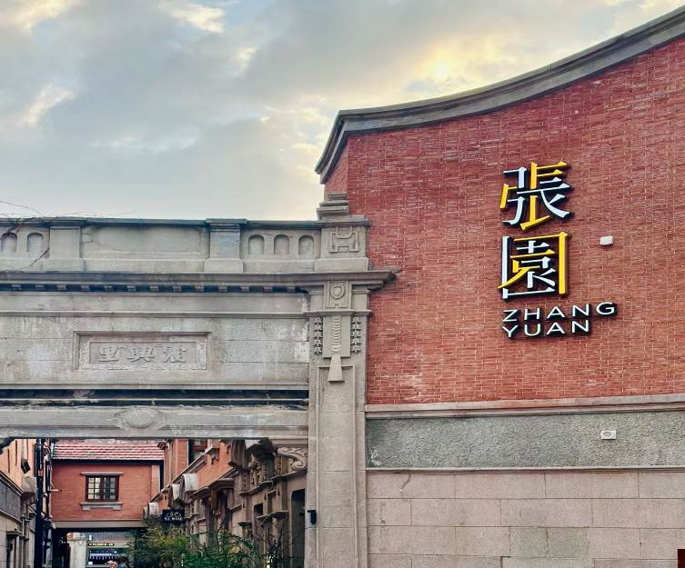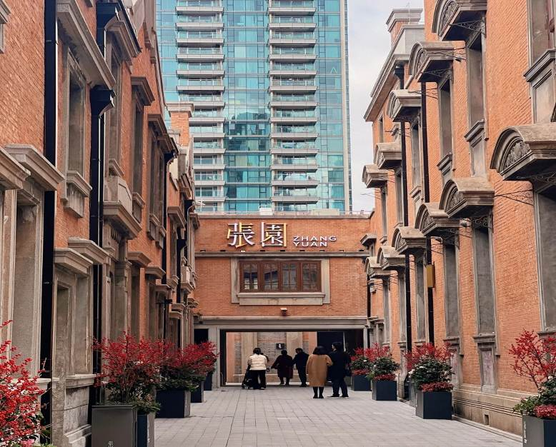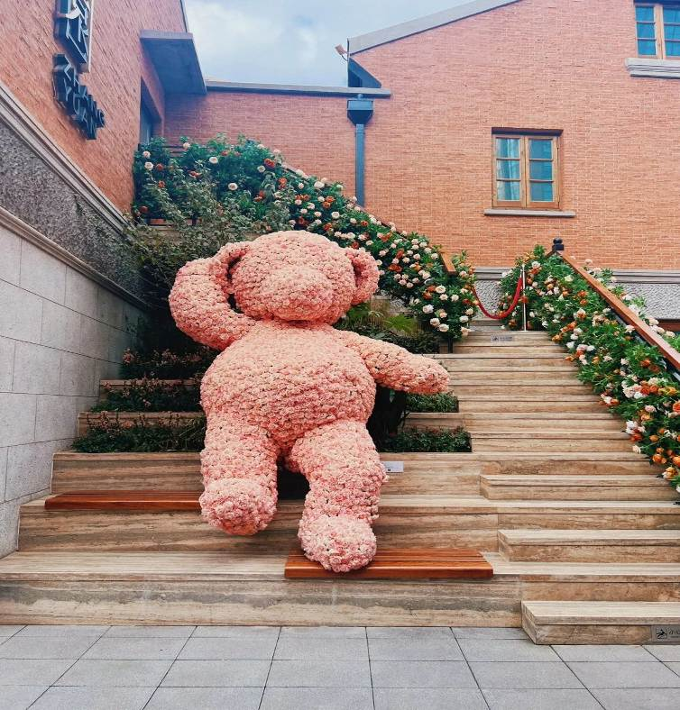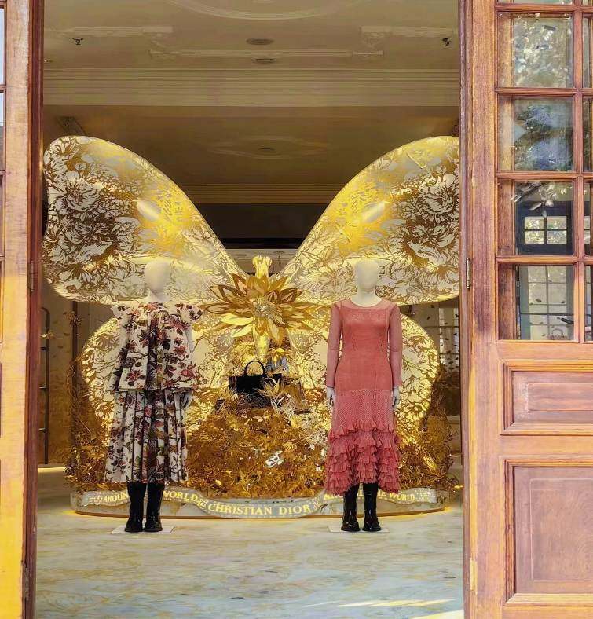

**เที่ยง** 🍽 **รับประทานอาหารกลางวันที่ภัตตาคาร** **เมนูพิเศษ..บุฟเฟ่ต์สุกี้**

**บ่าย** นำท่าน **ช้อปปิ้งถนนหวยไห่** เป็นย่านวัฒนธรมเก่าแก่และย่านการค้าการสุดคึกคักของเซี่ยงไฮ้ รวมร้านค้า ให้ท่านช้อปปิ้งเคาน์เตอร์แบรนด์ชื่อดังมากมายกว่า 400 ร้าน เช่น ยูนิโคล่ที่ใหญ่ที่สุดของเมืองจีน, MUJI และร้าน MINISO PINK สุดน่ารัก ให้ความรู้สึกถึงบรรยากาศคล้ายกับถนนแชมป์ เอลิเซ่ในฝรั่งเศส ที่นี่ก่อตั้งในปี ค.ศ.1930 และถูกพัฒนาให้เป็นย่านเศรษฐกิจ เรียกได้ว่าเป็น ถนนแฟชั่นแห่งปารีสตะวันออก และได้รับความนิยมมาถึงปัจจุบันที่มาเซี่ยงไฮ้แล้วไม่ควรพลาด

นำท่านสู่ **ร้านกระเป๋า SONG MONT** กระเป๋าแบรนด์จีนที่เป็นกระแสยอดฮิต ด้วยดีไซน์มูดแอนด์โทนเรียบหรูให้ลุค Quiet Luxury มีหลายแพตเทิร์นให้เลือกตั้งแต่ Shoulder Bag ไปจนถึง Tote Bag ให้เลือก มีทรวดทรงที่ไปในทางเดียวกับแบรนด์เนมตะวันตกชื่อดังอย่าง Gucci, Celine, Hermès, Ralph Lauren, Loewe และ Chloe หรือแม้แต่แบรนด์ It Bag รุ่นใหม่ๆ ที่ได้รับความนิยมให้ท่านได้เลือกช้อปปิ้งตามอัธยาศัย

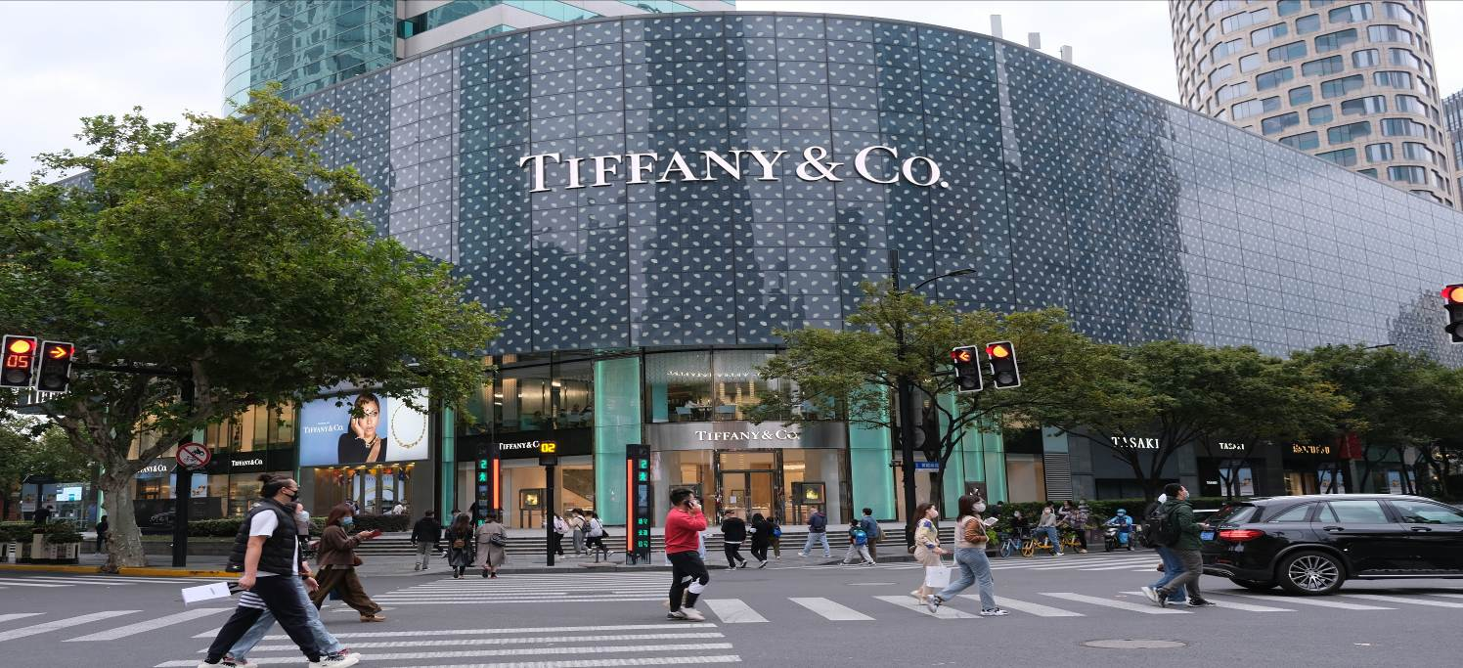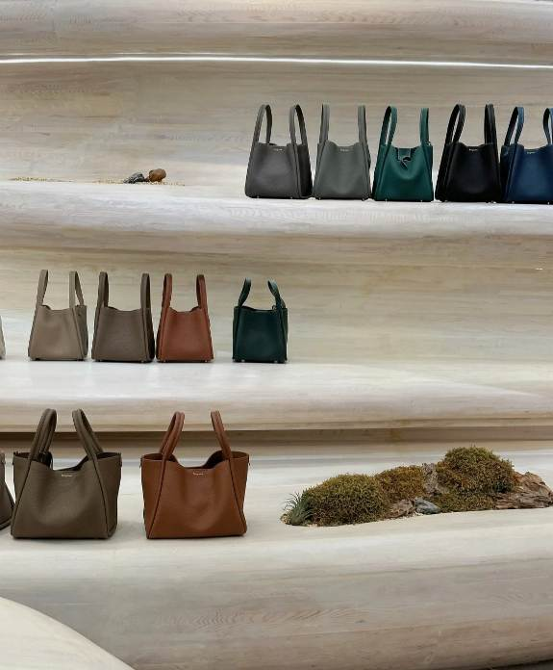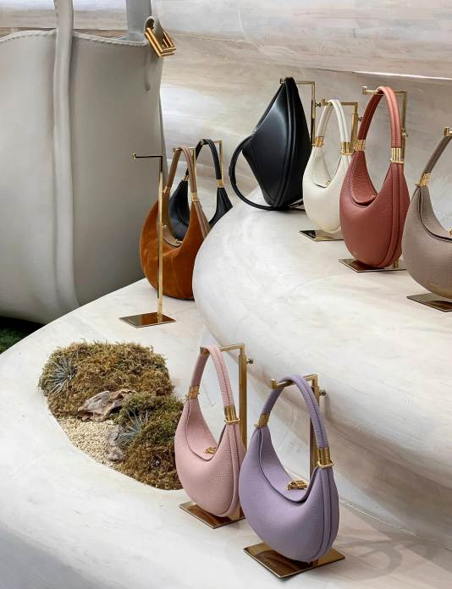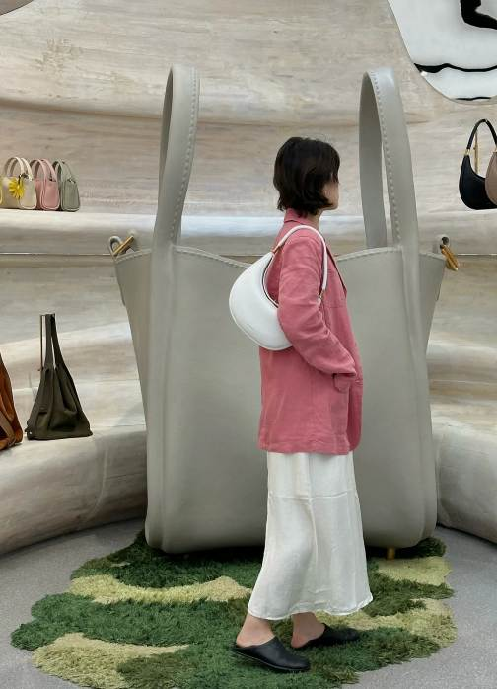

นำท่านเที่ยวชม **ซินเทียนตี้** ย่านฮิปเตอร์ใจกลางนครเซี่ยงไฮ้ ที่วัยรุ่นต้องมา กลายเป็นสถานที่ท่องเที่ยวติดอันดับต้นๆไปแล้ว สำหรับแหล่งช้อปปิ้งแห่งนี้ ไม่แพ้แหล่งช้อปปิ้งรุ่นพี่ อย่าง ถนนนานกิง ถนนอู่เจียง Yu Yuan Bazaar ถือว่าเป็นอีก 1 ไฮไลท์เด็ดของนครแห่งนี้ เนื่องจากเอกลักษณ์ที่ไม่เหมือนใคร สิ่งปลูกสร้างที่ใช้อิฐบล็อกแบบสถาปัตยกรรมแบบ Shikumen (ซิกเหมิน) การผสมผสานระหว่างสถาปัตยกรรมตะวันตกกับจีนเข้าด้วยกัน ทางเดินหิน กำแพงหิน ประตูหิน บ้านเมืองเก่าแต่ดูแลรักษาอย่างดี

**ค่ำ** 🍽 **รับประทานอาหารค่ำที่ภัตตาคาร**

**สมควรแก่เวลา กรุณาตรวจเช็คสัมภาระให้เรียบร้อย เพื่อเตรียมตัวเดินทางสู่สนามบินเพื่อกลับ**

**กรุงเทพฯ**

**21.20 น.** ออกเดินทางสู่ **กรุงเทพฯ** โดยสายการบิน **AIR CHINA เที่ยวบินที่** **CA805 ✈**

***(บริการอาหารว่างบนเครื่อง)***

**\*\*การบริการอาหารและเครื่องดื่มบนเครื่องบิน เป็นบริการของสายการบิน ทั้งนี้อาจจะมีการ**

**เปลี่ยนแปลงได้ขึ้นอยู่กับนโยบายของสายการบิน โดยไม่ต้องเเจ้งให้ทราบล่วงหน้า\*\***

**00.40+1น.** ถึง **กรุงเทพฯ** โดยสวัสดิภาพ พร้อมความประทับใจ**.........** ☺ ☺ ☺ ☺

**\*\*\*\*\*\*\*\*ขอบคุณทุกท่านที่ใช้บริการ\*\*\*\*\*\*\*\***

☺ ☺ ☺ ☺ **ซื่อสัตย์ จริงใจ ห่วงใย เน้นบริการ คืองานของเรา** ☺ ☺ ☺ ☺

**\*\*หมายเหตุ: โปรแกรมและราคาสามารถเปลี่ยนแปลงได้ตามความเหมาะสมโดยไม่ต้องแจ้งให้ทราบล่วงหน้าทางบริษัทฯ จะถือผลประโยชน์ของลูกค้าเป็นสำคัญ**.**

**\*\*\*ในกรณีที่ลูกค้าต้องออกตั๋วโดยสารภายในประเทศ (เครื่องบิน ,รถทัวร์ ,รถไฟ) กรุณาติดต่อเจ้าหน้าที่ของบริษัทฯ เพื่อเช็คว่ากรุ๊ปมีการคอนเฟิร์มเดินทางก่อนทุกครั้ง เนื่องจากสายการบินอาจมีการปรับเปลี่ยนไฟล์ทบิน หรือเวลาบิน โดยไม่ได้แจ้งให้ทราบล่วงหน้า ทางบริษัทฯ จะไม่รับผิดชอบใด ๆ ในกรณี ถ้าท่านออกตั๋วภายในโดยไม่แจ้งให้**

**ทราบและหากไฟล์ทบินมีการปรับเปลี่ยนเวลาบิน เพราะถือว่าท่านยอมรับในเงื่อนไขดังกล่าว\*\*\***

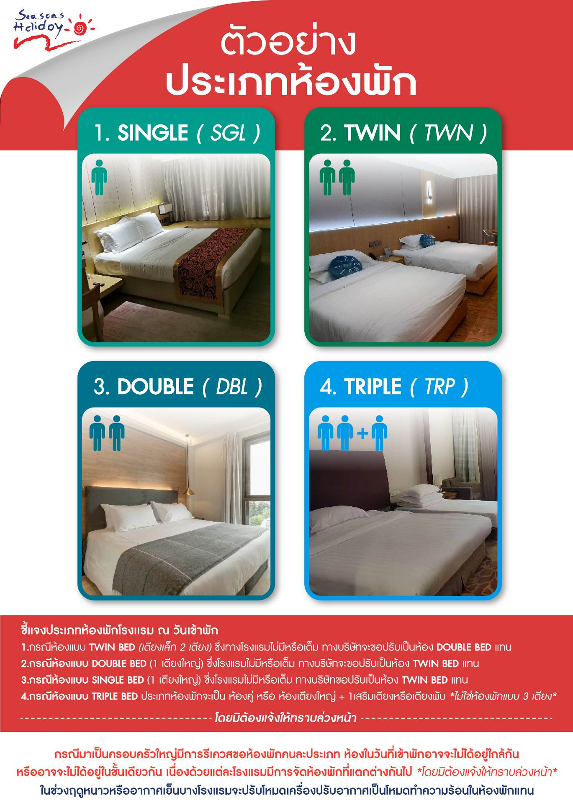

|  |
| --- |
| **อัตราค่าบริการ (ราคาต่อท่าน)**  **คณะจอยทัวร์ขั้นต่ำ 9 ท่านออกเดินทางพร้อมหัวหน้าทัวร์** |

|  |  |  |  |
| --- | --- | --- | --- |
| **วันเดินทาง** | **ราคาทัวร์ผู้ใหญ่**  **พักห้องละ 2-3 ท่าน**  **(15 ท่านออกเดินทาง)** | **พักเดี่ยว**  **จ่ายเพิ่ม** | **ราคาทัวร์ผู้ใหญ่**  **ไม่รวมตั๋ว** |
| **29 ตุลาคม – 2 พฤศจิกายน 2568** | **30,999 บาท/ท่าน** | **4,000 บาท** | **23,999 บาท** |
| **5 – 9 พฤศจิกายน 2568** | **30,999 บาท/ท่าน** | **4,000 บาท** | **23,999 บาท** |
| **19 – 23 พฤศจิกายน 2568** | **29,999 บาท/ท่าน** | **4,000 บาท** | **22,999 บาท** |
| **17 – 21 ธันวาคม 2568** | **32,999 บาท/ท่าน** | **4,000 บาท** | **24,999 บาท** |
| **24 – 28 ธันวาคม 2568** | **32,999 บาท/ท่าน** | **4,000 บาท** | **24,999 บาท** |
| **29 ธันวาคม 2568 – 2 มกราคม 2569** | **35,999 บาท/ท่าน** | **4,000 บาท** | **26,999 บาท** |
| **30 ธันวาคม 2568 – 3 มกราคม 2569** | **35,999 บาท/ท่าน** | **4,000 บาท** | **26,999 บาท** |

**อัตราค่าบริการดังกล่าวรวม**

1. **ค่าตั๋วเครื่องบิน**ชั้นทัศนาจร ไป-กลับ พร้อมกรุ๊ป ตามที่ระบุไว้ในรายการเท่านั้น **ตั๋วเครื่องบินที่ใช้เป็นแบบกรุ๊ปไม่สามารถเลือกที่นั่งล่วงหน้าได้ (ท่านจะได้รับที่นั่งแบบสุ่มเท่านั้น)**
2. **ค่าภาษีสนามบิน**ทุกแห่ง หากสายการบินมีการปรับราคาภาษีน้ำมันขึ้น ทางบริษัทฯ ขอสงวนสิทธิ์เก็บค่าภาษีน้ำมันเพิ่มตามความเป็นจริง ก่อนการเดินทาง**\*\*ราคาทัวร์นี้เช็คภาษีน้ำมัน ณ วันที่ 10 มิ.ย. 68** **
3. **ค่าโรงแรม**ระดับมาตรฐาน (พักห้องละ 2-3 ท่าน)

กรณีห้อง TWIN BED (เตียงเดี่ยว 2 เตียง) ซึ่งโรงแรมไม่มีหรือเต็ม ทางบริษัทขอปรับเป็นห้อง DOUBLE BED แทนโดยมิต้องแจ้งให้ทราบล่วงหน้า หรือ หากต้องการห้องพักแบบ DOUBLE BED ซึ่งโรงแรมไม่มีหรือเต็ม ทางบริษัทขอปรับเป็นห้อง TWIN BED แทนโดยมิต้องแจ้งให้ทราบล่วงหน้า เช่นกัน กรณีพักแบบ TRIPLE ROOM 3 ท่าน 1 ห้อง ท่านที่ 3 อาจเป็นเสริมเตียง หรือ SOFA BED หรือ เสริมฟูกที่นอน ทั้งนี้ขึ้นอยู่กับรูปแบบการจัดห้องพักของโรงแรมนั้นๆ

1. ค่าอาหาร ตามที่ระบุไว้ในรายการ
2. **ค่ายานพาหนะ** และค่าธรรมเนียมเข้าชมสถานที่ต่างๆ ตามที่ระบุไว้ในรายการ
3. **น้ำหนักสัมภาระ ท่านละไม่เกิน 23 กิโลกรัม จำนวนท่านละ 1 ใบ**  สัมภาระติดตัวขึ้นเครื่องได้ 1 ชิ้น ต่อท่าน น้ำหนักต้องไม่เกิน 5 กิโลกรัม, ค่าประกันวินาศภัยเครื่องบินตามเงื่อนไขของแต่ละสายการบินที่มีการเรียกเก็บ
4. **ค่าประกันอุบัติเหตุในการเดินทางต่างประเทศ**

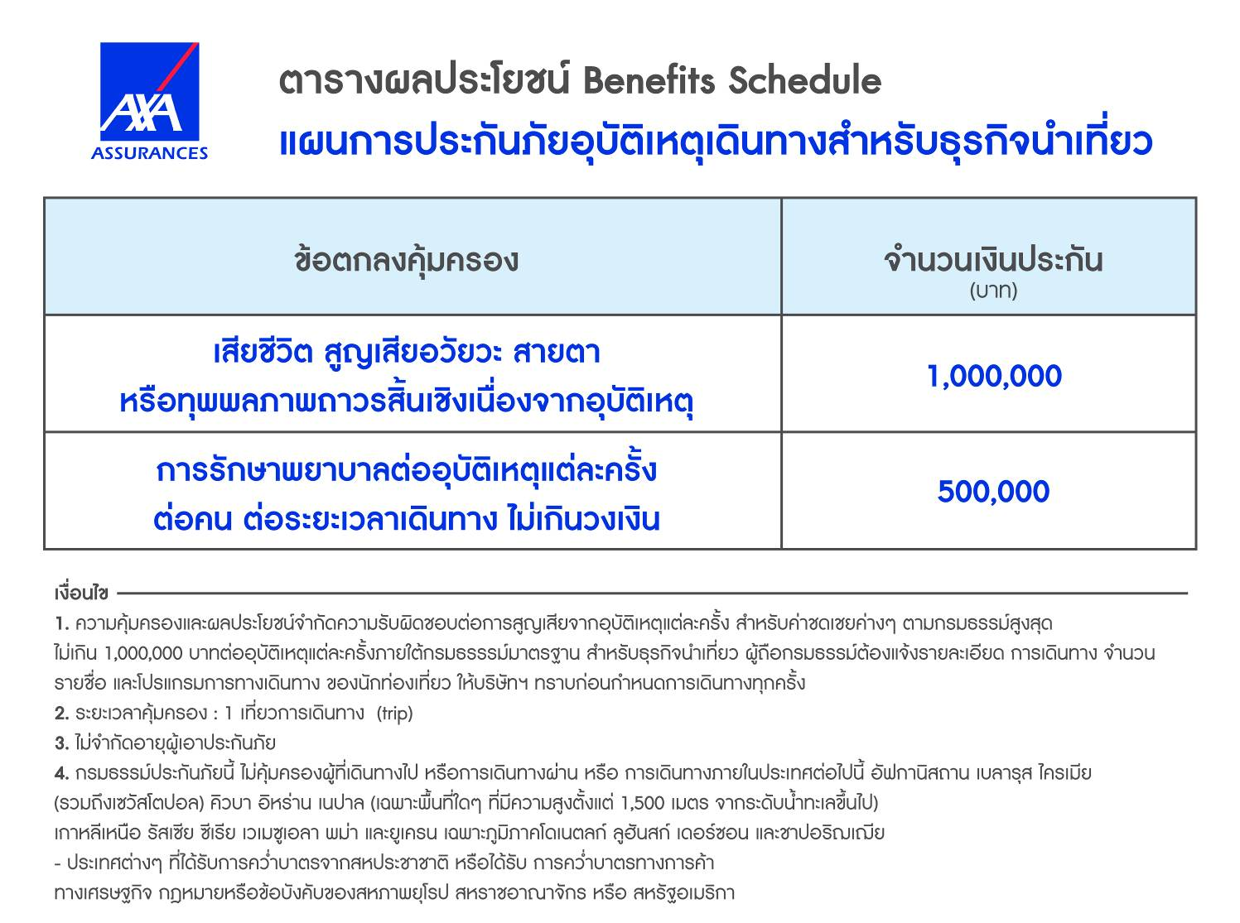

**8**.**ค่าประกันสุขภาพในการเดินทางต่างประเทศ**

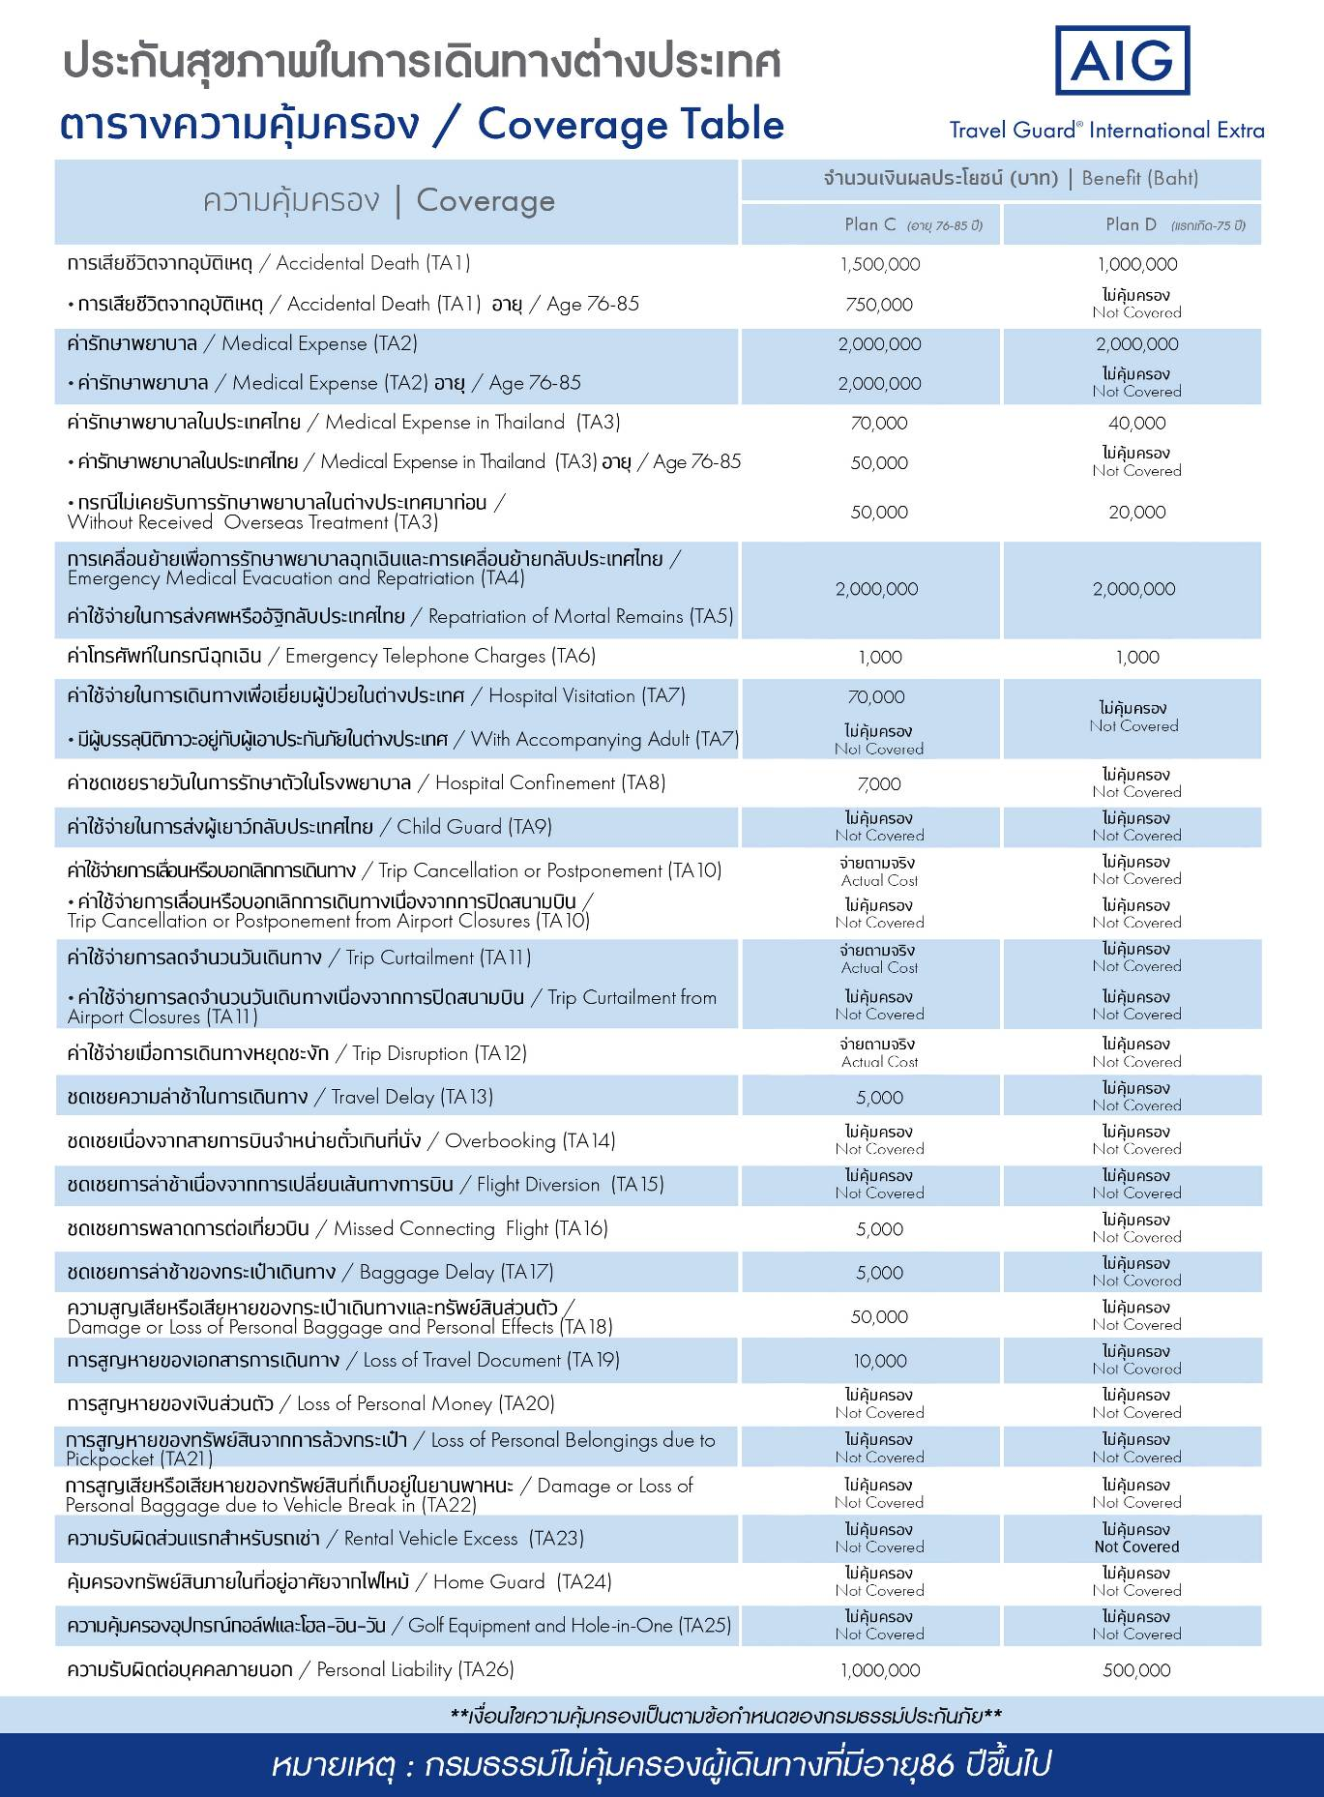

**อัตราค่าบริการดังกล่าวไม่รวม**

**1.ค่าธรรมเนียมยื่นวีซ่าท่องเที่ยวเข้าประเทศจีน ผู้ถือหนังสือเดินทางไทย (หมายเหตุ : ตั้งแต่วันที่ 1 มีนาคม 2567 จีนยกเลิกการขอวีซ่าสำหรับหนังสือเดินทางไทย ท่านสามารถเข้าจีนโดยไม่ต้องขอวีซ่า )** **ยกเว้นกรณีการพำนักถาวร การทำงาน การศึกษา กิจกรรมด้านสื่อ หรือกิจกรรมอื่น ๆ ที่จำเป็นต้องได้รับการอนุญาตล่วงหน้าจากหน่วยงานที่รับผิดชอบของอีกฝ่ายหนึ่ง**

**2.ชาวต่างชาติที่พำนักในประเทศไทย การเดินทางเข้า-ออกประเทศไทย ต้องไปทำเอกสารเข้า-ออกเอง โดยที่ทาง**

**บริษัทฯ ไม่ได้ดำเนินการให้ทุกกรณี**

3.ค่าทำหนังสือเดินทางทุกประเภท

4.ค่าดำเนินการคัดกรองตรวจหาเชื้อ RT-PCR หรือ ATK ในกรณีที่ประเทศจีนต้องให้ตรวจ

**5.ค่าใช้จ่ายอื่นๆ** ที่นอกเหนือจากรายการระบุ เช่น ค่าใช้จ่ายส่วนตัวอื่นๆ ฯลฯ

**6.กรุณาเตรียมค่าทิปหัวหน้าทัวร์ ไกด์และคนขับรถ รวม 1,500 บาทต่อคน (เด็กชำระทิปเท่ากับผู้ใหญ่)**

**7.ค่าภาษี**มูลค่าเพิ่ม VAT 7 % และหักภาษี ณ ที่จ่าย 3 % ในกรณีที่ลูกค้าต้องการใบเสร็จรับเงินที่ถูกต้อง จะต้องบวกค่าภาษีมูลค่าเพิ่ม และหัก ณ ที่จ่าย จากยอดขายจริงทั้งหมดเท่านั้น และโปรดแจ้งทางบริษัทฯ จะออกให้ภายหลัง ขอสงวนสิทธิ์ออกใบเสร็จที่ถูกให้กับบริษัททัวร์เท่านั้น

**8.ค่าวีซ่าจีนสำหรับชาวต่างชาติ**

9.ค่าธรรมเนียมน้ำมันและภาษีสนามบิน ในกรณีที่สายการบินมีการปรับขึ้นราคา

